中欧品牌合作商务活动
简介

上海杨浦商务委员会、上海现代纺织产业园联合国际家居时尚设计联盟、广东家纺协会以及各国领馆和商会， 诚邀中国实力家纺企业家，前往欧洲五国进行品牌合作商务活动。

一、 商务活动内容：
1、欧洲品牌合作
合作方式：
- 收购欧洲品牌
- 购买欧洲品牌中国永久使用权
- 加盟代理欧洲品牌
- 进口欧洲品牌高档面料
品牌品类： 窗帘、布艺、床品、整体家居、服装品牌家居衍生品牌
品牌国家：意大利、西班牙、荷兰、德国、法国、比利时、奥地利
收购价格：根据品牌的知名度、历史、业绩、市场定位等方面的不同，价格在几十万到几百万人民币之间。
洽谈方式：欧洲品牌持有人逐一介绍自身品牌的市场定位、品牌文化、历史、业绩、目前运营情况，出售价格等信息。如我国企业有合作意向，可以具体和该企业进行私密性洽谈。
2、挑选2010年秋冬季设计
设计和研发是产业升级的灵魂，我们很多企业想见识一下国外是如何设计的，这次考察之旅我们也将不失时机的参观拜访著名设计工作室核心人物，结识流行趋势专家，交流心得和洽谈合作，了解欧洲家纺设计和流行趋势。参观欧洲设计公司3家，有兴趣的企业可以现场挑选购买2010年秋冬季设计画稿或者洽谈长期合作。
3与纺织机械商接洽，了解最新纺织技术。
欧洲的纺织机械是闻名于世的，特别是瑞士，德国，和意大利纺织机械。借此次考察之际，我们将安排拜访意大利和西班牙的纺织机械制造企业，中国企业可以咨询，参观，采购纺织机械。 参观欧洲纺织机械厂， 印花纺机和提花机为主，包括软件。
4拜访家纺专业市场以及百货公司，了解市场。
对于出口导向型的中国家纺生产企业来讲，欧洲市场是继北美市场之后世界第二大家纺出口市场，对欧洲市场的了解就显得尤为重要。拜访欧洲主要百货公司和家纺专卖店了解欧洲各国人民对家纺产品的品位，消费习惯等。
5参观同期举办的国际展会。
每年的1月和9月，欧洲家纺家居博览会是全世界本行业的盛会，参加家纺盛会，观看国际顶尖设计设计作品，参加国际家居时尚流行趋势论坛；了解国际市场一线信息。
二、组织机构：
主办方：上海杨浦区商务委员会
上海现代纺织产业园
协办：广东家用纺织品协会
上海国际家纺产业园
国际家居时尚设计联盟
承办：上海今代纺织科技发展有限公司
骏易（上海）
三、出国商务活动的周期和时间安排：
每年两次，月份为1月和9月。结合欧洲家纺的春秋两季新品上市的季节，这也是欧洲最佳展会的时间，如法兰克福家纺展、比利时布艺展、巴黎家居展等。
活动时间：
出国商务团2009年9月：
时间： 2009年9月5日—2009年9月15日
地点： 比利时、法国、荷兰、意大利、西班牙
同期展会：
巴黎家居展：2009年9月4日—8日
比利时家居展：2009年9月8日—11日


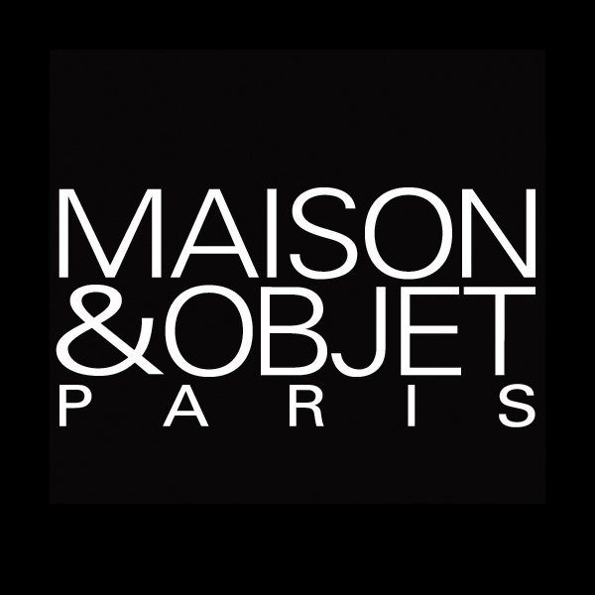
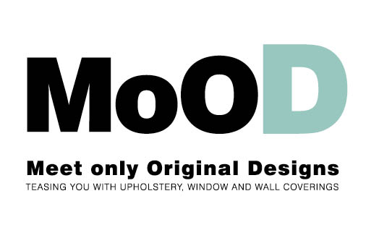

出国商务团2010年1月：
时间： 2010年1月13日—2010年1月23日
地点： 德国、法国、荷兰、意大利、西班牙 （暂定其中四国）
同期展会：
法兰克福家纺展：2010年1月13日—16日
巴黎家居展：2010年1月21日—26日
注：2010年中国农历春节为2月14日。




四、与普通出国考察的区别：
目前市场上已经存在很多出国考察团，主要是结合旅游和参加展会的方式。这种方式主要还停留在去走一走看一看的肤浅层面。 而目前形势下，企业真正的需求在于：1.了解把握国际市场动向、产品趋势；2.代理或者收购国外的企业和品牌，或者寻求其它灵活的方式；3.链接海外设计资源，以此提高自身的产品设计；4.纺织科技源于欧洲，在纺织技术上仍然优先于我国，了解最新技术也是目前企业所迫切需要的；5.链接海外客户资源及人脉关系，真正的将企业做成国际化的企业。

五、活动邀请对象：
中国优秀家纺、纺织企业家，年销售在5000万元以上，活跃在市场第一线的企业家和园区的领导。 参加商务团的人员必须是企业的核心管理层，如董事长、执行董事、总经理等，其他人等不得参加。

六、商务活动的定位和特点：
高端；深度；结合实际商务洽谈。事先沟通企业实际需求，如需特殊安排的事先提出具体要求。进入国际家纺主流社会，链接海外核心资源。安排旅游方式休闲项目，但不走马观花，谢绝出国旅游心态人士参加商务团。
为了保证出国商务活动的效果切实有效，做好活动前沟通工作和活动后的服务跟踪工作。

七、海外合作伙伴：

中欧纺织联盟
意大利贸易局
荷兰驻上海总领事馆
荷兰纺织工业协会
西班牙瓦伦西亚贸易局
西班牙瓦伦西亚地区商会
西班牙家纺协会
西班牙企业联合会
意大利瓦雷泽地区商会
意大利纺织中心
马德里地区商会
巴塞罗那市政厅
国际家居时尚设计联盟
德国企业联合会

八、定价和报名截止时间：
费用为每人2.8万元，不含税。 如您需要事先配对国际品牌的，收费为3.5万。只有企业核心管理层允许参加。每个企业只允许参加一个人。
上海市杨浦区商务委员会领导、上海现代纺织产业园领导将亲自带队赴欧洲进行商务活动。
截止报名时间：
2009年9月秋季团：2009年6月30日
2010年1月团：2009年10月30日

九、访问城市：
法兰克福（2天）、布鲁塞尔（2天）、阿姆斯特丹（2天）、巴黎（2天）、米兰（2天）、巴塞罗那（2天）
注：行程暂定。

十、 活动参与流程：

电话垂询。请电021-55803282，13817526370

！
6月30日前! 填写并递交申请表（可以快递，也可以通过电子邮件）
Tracy.mao@jecorporate.com

园区审核，一个工作日
审核通过后汇款

准备签证。准备签证材料、签证培训、签证预约。

取得签证。 如不能取得签证，除去签证费后全额退款。

出发 2009年9月5日

！

附件：
中欧品牌合作商务活动
日程安排一览

时间 | 地点 | 活动安排 | 交通工具 | 住宿
9月5日 周六 | 出发 | 上海至巴黎  乘机前往巴黎，到达后入住酒店休息。 | 飞机/汽车 | 巴黎
9月6日 周日 | 法国 | 参观法国巴黎家居展Maison & Object；  与欧洲品牌企业洽谈 | 火车/汽车 | 巴黎
9月7日 周一 | 法国 | 与法国政府投资部及商务处对接企业；  参观法国主要品牌市场；  品牌企业对接（只针对需要该服务企业） | 汽车 | 巴黎
9月8日 周二 | 比利时 | 参观比利时布艺展MoOD；  选购2010最新面料设计 | 火车/汽车 | 布鲁塞尔
9月9日 周三 | 比利时 | 继续参观比利时布艺展MoOD ；  参观必佳乐纺织机械比利时总部；  品牌企业对接（只针对需要该服务企业） | 汽车 | 布鲁塞尔
9月10日 周四 | 意大利 | 参观设计意大利重镇科莫；  拜访世界顶级家纺设计公司 | 飞机/汽车 | 科莫
9月11日 周五 | 意大利 | 拜访世界顶级家纺设计公司；  参观意大利纺织机械品牌IBA | 汽车 | 科莫
9月12日 周六 | 西班牙 | 拜访欧洲最大纺织商务平台opentextil；  拜访西班牙品牌企业Ambilar等；  参观西班牙最大零售品牌商店 | 飞机/汽车 | 巴塞罗那
9月13日 周日 | 西班牙 | 参观瓦伦西亚地区；  与瓦伦西亚品牌企业合作洽谈 | 汽车 | 瓦伦西亚
9月14日 周一 | 荷兰 | 荷兰商务处企业对接；  拜访欧洲著名家居时尚设计公司 | 飞机/汽车 | 阿姆斯特丹
9月15日 周二 | 荷兰 | 拜访荷兰著名提花组织设计公司 | 汽车 | 阿姆斯特丹
9月16日 周三 | 返回 | 阿姆斯特丹至上海 | 飞机
注：以上行程可能略有变动

